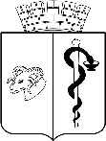
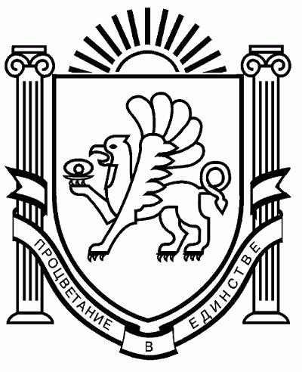
АДМИНИСТРАЦИЯ ГОРОДА ЕВПАТОРИИ
РЕСПУБЛИКИ КРЫМ

ПОСТАНОВЛЕНИЕ
№

ЕВПАТОРИЯ

О внесении изменений в постановление администрации
города Евпатории Республики Крым от 26.02.2021 № 280-п
«Об утверждении муниципальной программы
реформирования и развития жилищно-коммунального
хозяйства городского округа Евпатория Республики Крым»

В соответствии со статьей 179 Бюджетного кодекса Российской Федерации, Федеральным законом от 06.10.2003 № 131-ФЗ «Об общих принципах организации местного самоуправления в Российской Федерации», Жилищным кодексом Российской Федерации, Уставом муниципального образования городской округ Евпатория Республики Крым, в соответствии с постановлениями администрации города Евпатории Республики Крым от 26.07.2021 № 1325-п «О внесении изменений в постановление администрации города Евпатории Республики Крым от 19.02.2019 № 217-п «Об утверждении порядка разработки, реализации и оценки эффективности муниципальных программ городского округа Евпатория Республики Крым», от 27.01.2022 № 126-п «О внесении изменений в постановление администрации города Евпатории Республики Крым от 30.08.2021 № 1771-п «Об утверждении перечня муниципальных программ городского округа Евпатория Республики Крым», от 05.06.2016 № 212-п «Об утверждении положения о порядке подготовки нормативных правовых и правовых актов администрации города Евпатории Республики Крым», администрация города Евпатории Республики Крым п о с т а н о в л я е т:

1. Внести изменения в постановление администрации города Евпатории Республики Крым от 26.02.2021 № 280-п «Об утверждении муниципальной программы реформирования и развития жилищно-коммунального хозяйства городского округа Евпатория Республики Крым», с изменениями от 23.03.2022 № 581-п, от 15.06.2022 № 1291-п, изложив Приложение № 3 к муниципальной программе реформирования и развития жилищно-коммунального хозяйства городского округа Евпатория Республики Крым в новой редакции согласно приложению 1.
2. Настоящее постановление вступает в силу со дня его обнародования на официальном портале Правительства Республики Крым - http://rk.gov.ru в разделе: муниципальные образования, подраздел - Евпатория, а также на официальном сайте муниципального образования городской округ Евпатория Республики Крым - http://my-evp.ru в разделе Документы, подраздел - Документы администрации города в информационно-телекоммуникационной сети общего пользования, а также путем опубликования информационного сообщения о нем в печатных средствах массовой информации, утвержденных органами местного самоуправления городского округа Евпатория Республики Крым.
3. Контроль за исполнением настоящего постановления возложить на заместителя главы администрации города Евпатории Республики Крым курирующего департамент городского хозяйства администрации города Евпатории Республики Крым.

Врио главы администрации города
Евпатории Республики Крым А.А. Лоскутов

